Федеральное государственное образовательное бюджетное   
учреждение высшего образования

**«Финансовый университет при Правительстве Российской Федерации»**

**(Финансовый университет)**

Колледж информатики и программирования

**ОТЧЕТ ПО ПРАКТИЧЕСКОЙ РАБОТЕ**

|  |  |
| --- | --- |
| **на тему:** | Установка операционных систем Альт. Управление пакетами |

|  |  |  |
| --- | --- | --- |
| **Дисциплина/профессиональный модуль:** | | ОПЕРАЦИОННЫЕ СИСТЕМЫ |
|  | | |
| *(индекс и наименование дисциплины/профессионального модуля)* | | |
| **Специальность:** | 10.02.05 Обеспечение информационной безопасности | |
| автоматизированных систем | | |
| *(индекс и наименование специальности)* | | |

|  |  |
| --- | --- |
| **Форма обучения** | Очная |

|  |  |  |  |  |
| --- | --- | --- | --- | --- |
| **Студент группы** |  |  |  | Дегтярёв Г.Д.  Солодовников А.А |
|  |  | *(подпись)* |  | *(И.О. Фамилия)* |
| **Преподаватель** |  |  |  | Сибирев И.В. |
|  |  | *(подпись)* |  | *(И.О. Фамилия)* |

Москва 2023

**Установка операционных систем Альт. Управление пакетами**

Цель: Получить практические навыки по установке операционных систем Альт и управлению пакетами.

1.СОЗДАЛИ ВЕРТУАЛЬНУЮ МАШИНУ ПО ПРЕДЛОЖЕННЫМ РЕКОМЕНДАЦИЯМ

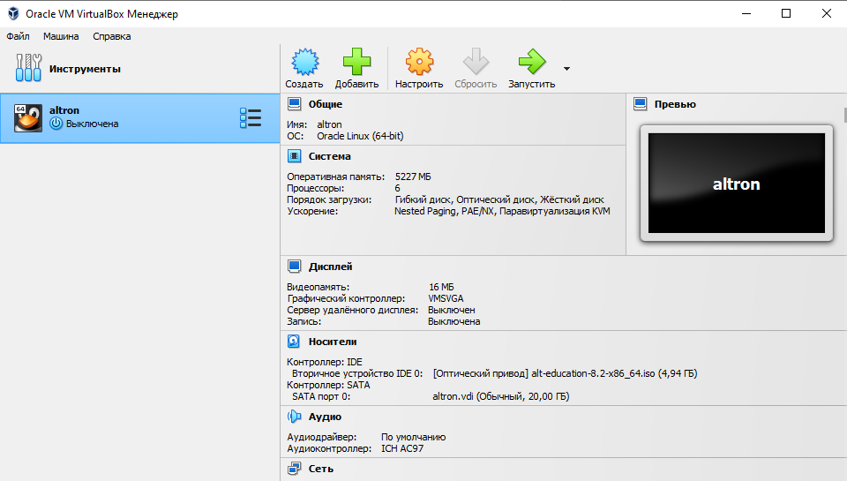

Рисунок 1

2.ЗАПУСКАЕМ МАШИНУ И ВИДИМ КОНТЕКСТНОЕ МЕНЮ

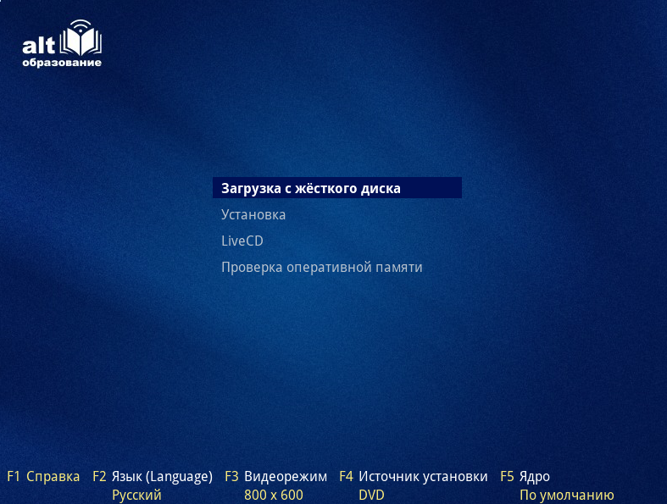

Рисунок 2

3.НАЧИНАЕМ ЗАГРУЗКУ И ВЫБОР ЯЗЫКА



Рисунок 3

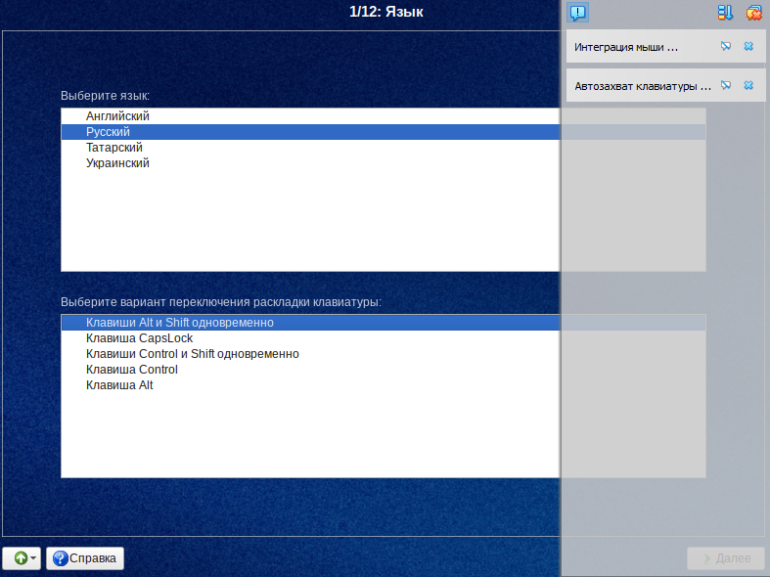

Рисунок 4

4.ИДЁТ УСТАНОВКА СИСТЕМЫ

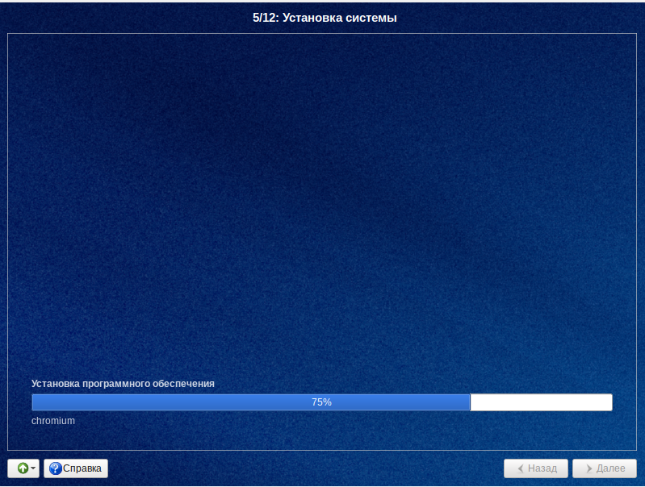

Рисунок 5

5.РЕГИСТРАЦИЯ

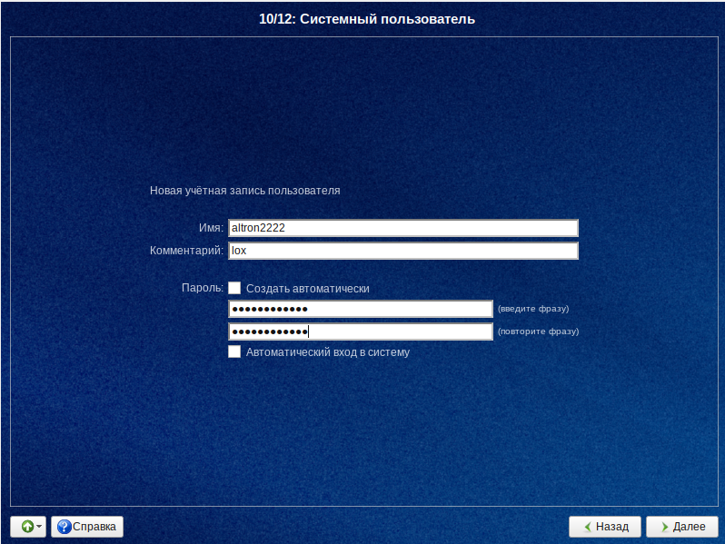

Рисунок 6

6.ЗАГРУЗИЛИ

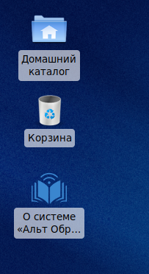

Рисунок 7

7.ОБНОВЛЯЕМ ДО АКТУАЛЬНОЙ ВЕРСИИ

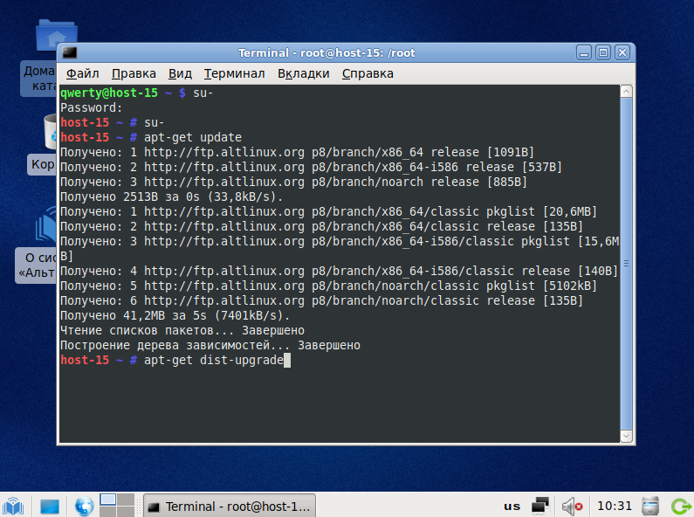

Рисунок 8

8.СКАЧЕВАЕМ NEOFETCH И УДАЛЕМ ЕГО



Рисунок 9

9.СКАЧИВАЕМ ГУГЛ ХРОМ ИЗ БРАУЗЕРА

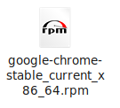

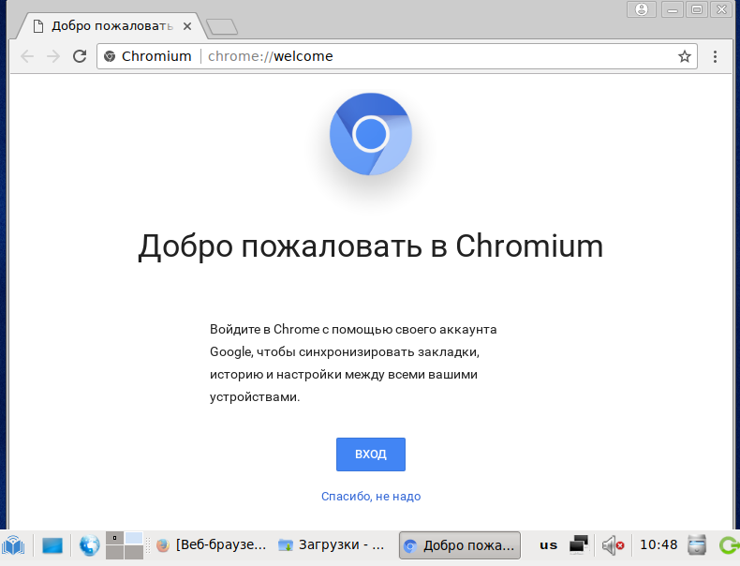

Рисунок 10

ЗАВЕРШАЕМ РАБОТУ

10.СОЗДАЁМ НОВУЮ МАШИНУ

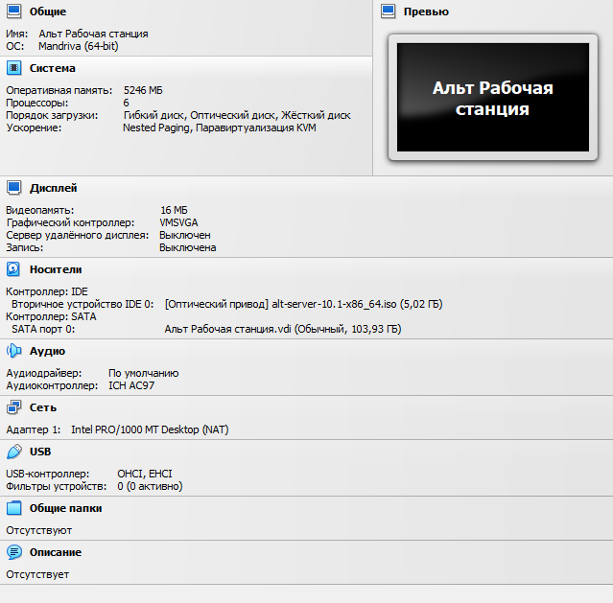

11.Начинаем установки другото линукса предворительно выполнив рекомендации по установке

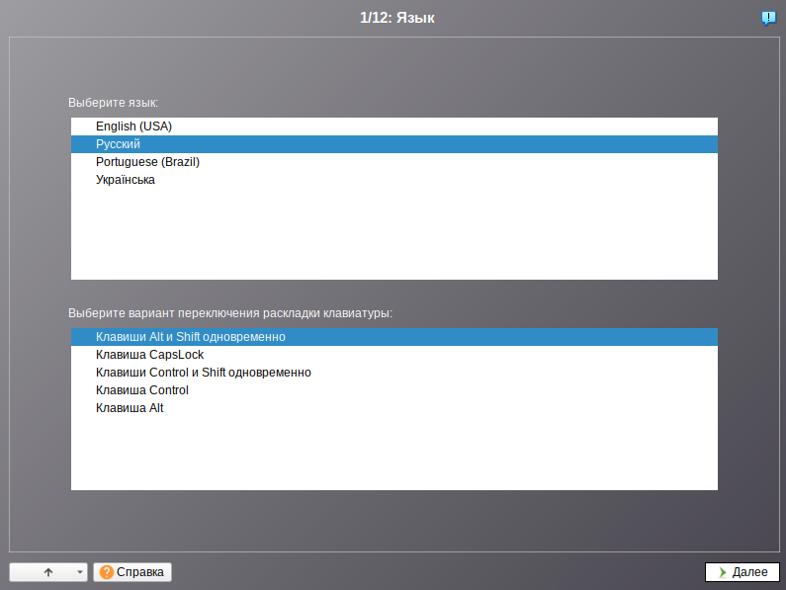

12.ПРОИЗВОДИМ УСТАНОВКУ

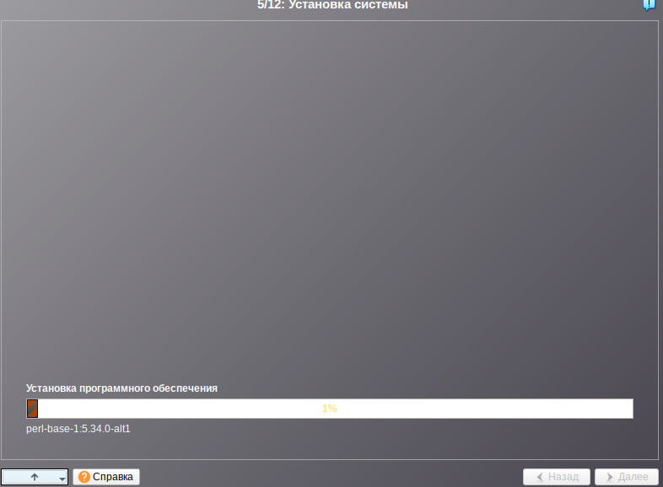

13.УСТАНОВИЛИ

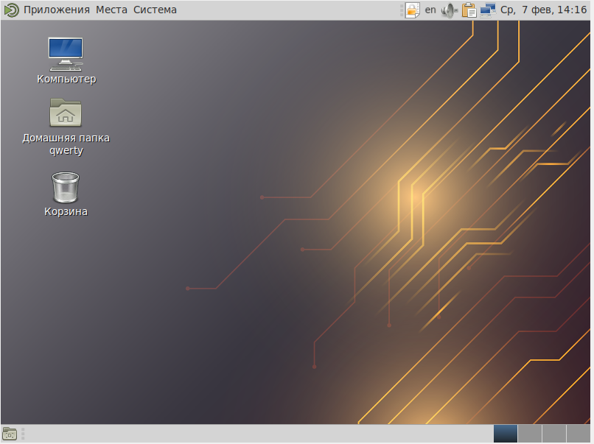

14.ОБНОВЛЯЕМ СИСТЕМУ

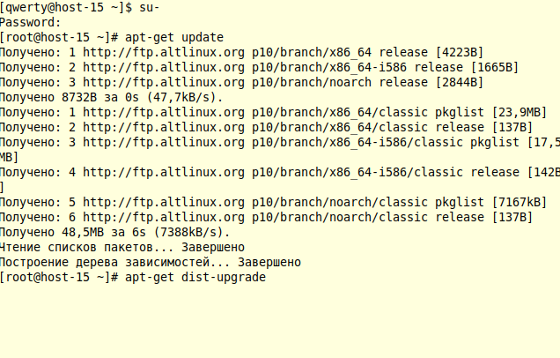

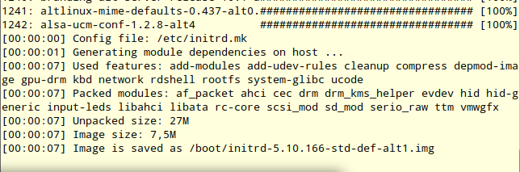

**15.СКАЧАЛ ПРИЛОЖЕНИЕ**



**16.ЗАПУСТИЛ ЕГО**

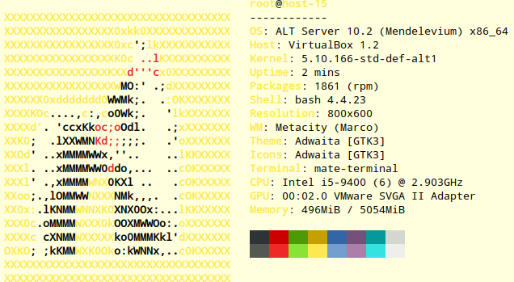

**УДАЛИЛИ**

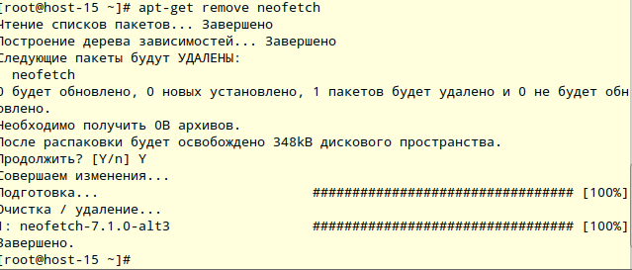

**17.В КОНЦЕ ЗАВЕРШИЛИ РАБОТУ МАШИНЫ ЧЕРЕЗ КАМАМНД**

Вывод: Получили практические навыки по установке операционных систем Альт и управлению пакетами.